REPUBLIKA HRVATSKA
MEĐIMURSKA ŽUPANIJA
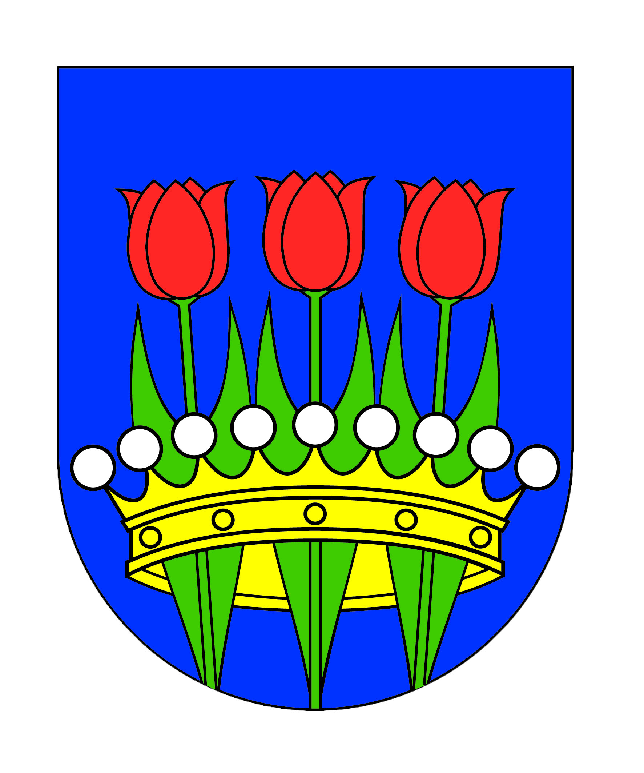
OPĆINA PRIBISLAVEC
Općinski načelnik

KLASA: 024-02/24-01/13
URBROJ: 2109-26-02-24-01
Pribislavec, 01.03.2024. godine

Na temelju članka 33. Statuta Općine Pribislavec („Službeni glasnik Međimurske županije“ broj 6/22) te Odluke o pomoći roditeljima za novorođenu djecu na području Općine Pribislavec (KLASA: 021-05/17-01/37, URBROJ: 2109/26-17-01 od 20.12.2017. godine) Općinskog vijeća Općine Pribislavec te sukladno proračunu Općine Pribislavec, općinski načelnik Općine Pribislavec dana 01.03.2024. godine donio je

ODLUKU
o darovnoj kartici Općine Pribislavec za novorođeno dijete

Članak 1.
Djeca rođena u 2024. godini i nadalje ostvaruju pravo na darovnu karticu Općine Pribislavec za novorođeno dijete u vrijednosti od 66,36 eura.
Darovna kartica može se iskoristiti kod pravne osobe s kojim Općina Pribislavec ima zaključen ugovor.

Članak 2.
Uvjeti za ostvarivanje prava na darovnu karticu Općine Pribislavec za novorođeno dijete:
- oba roditelja imaju prebivalište na području Općine Pribislavec
- podmirene obveze roditelja (na adresi prebivališta) prema Općini
- punoljetnost oba roditelja.

Članak 3.
Zahtjev za darovnu karticu podnosi se na propisanoj tiskanici objavljenoj na internetskoj stranici (www.pribislavec.hr) ili se ista može preuzeti u prostorijama Općine Pribislavec za vrijeme radnog vremena Jedinstvenog upravnog odjela Općine Pribislavec.
Privitci tiskanici zahtjeva:
- preslika osobnih iskaznica roditelja,
- preslika izvoda iz matice rođenih za novorođeno dijete.

Članak 4.
Zahtjev iz članka 3. stavka 1. ove Odluke podnosi se u roku od 6 mjeseci od datuma rođenja djeteta.

Članak 5.
Zahtjev iz članka 3., stavka 1. ove Odluke podnosi se Jedinstvenom upravnom odjelu Općine Pribislavec, na adresi, Pribislavec, B. Radića 47.

Članak 6.
Odluka se primjenjuje tijekom kalendarske godine sukladno planiranim proračunskim sredstvima i odluci o izvršavanju proračuna Općine Pribislavec.

Članak 7.
Ova Odluka stupa na snagu s danom donošenja.

Članak 8.
Stupanjem na snagu ove Odluke, prestaje važiti Odluka o darovnoj kartici Općine Pribislavec za novorođeno dijete (KLASA: 024-02/22-01/94, URBROJ: 2109-26-02-22-01 od 01.08.2022. godine).

Općinski načelnik Općine Pribislavec
Matija Ladić, bacc.med.techn.

